Lo scopo di oggi sarà realizzare due programmi in C

1-Si scriva un programma che esegua l'operazione di moltiplicazione tra due numeri inseriti dall'utente.

Utilizzando il linguaggio di programmazione C, andremo a creare il nostro programma.
Come da immagine, nella prima riga abbiamo inserito la nostra libreria, senza la quale sarebbe impossibile creare il nostro piccolo programma. L'inserimento di “Int main() { “ da inizio alla mia scrittura. Accanto int (intero) aggiungiamo i nostri nomi che si sostituiranno in numeri nella sessione di input che avverrà con il comando “scanf”.
Per far funzionare e rendere interattivi i comandi, con “printf” andremo ad inserire la domanda che vogliamo fare all'utente, come ad esempio “inserisci il primo numero”.
“%d” è il comando che indica che i nostri numeri saranno sempre interi.
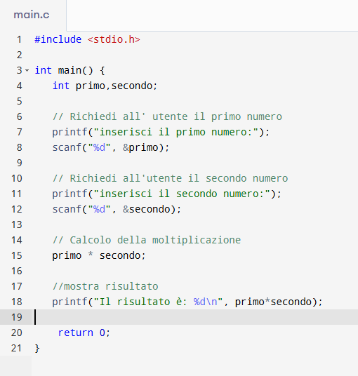

Nella riga 18 oltre a mandare in stampa la frase “il risultato è” andremo ad inserire il nostro calcolo, che in questo caso è una moltiplicazione.
“return0;” e la parentesi graffa vanno a concludere il mio programma, che una volta messo in funzione, svolgerà la mia moltiplicazione.
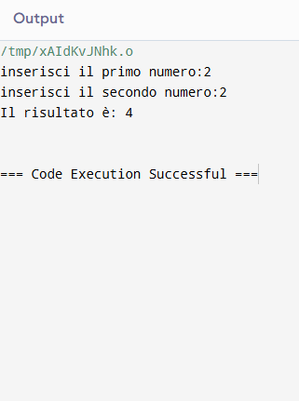

2 - Si scriva un programma in linguaggio C che legga due valori interi e visualizzi la loro media aritmetica.

In questo caso il procedimento sarà sempre lo stesso, cambierà solo il calcolo.

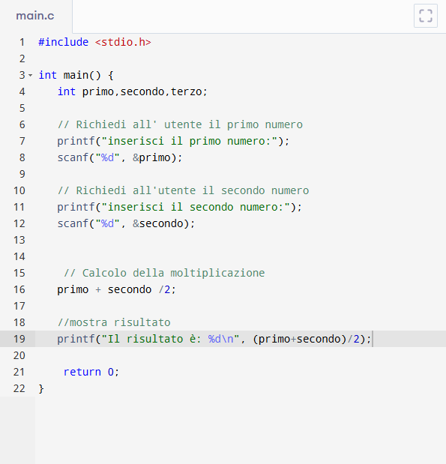

Il risultato sarà la media tra i due numeri interi scelti dall' utente.

